2 - Tage Engel-Workshop

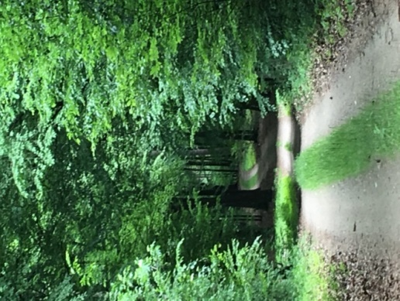
EUR 130.-/Person (max.6 Teilnehmer)

10 Uhr - 13 Uhr
1 Std. Pause
14 Uhr - 17 Uhr

Im Vergleich zum 1-tägigen Workshop haben wir hier die Möglichkeit einen gemeinsamen Tag im Wald zu verbringen und sanfter in die Ruhe einzukehren. Die Atmosphäre des Waldes hilft uns auf ganz natürliche Weise den Kontakt zu unseren höheren Wesen zu knüpfen. Viele finden an diesem Tag mehr als genug Material um ihrem Engel Gestalt zu verleihen. In meinem Fundus finden sich mannigfaltige Ergänzungen oder Alternativen.
Gerne begleite ich euch mit meiner Erfahrung in Engelbegegnungen und natürlich auch im praktischen Werken.

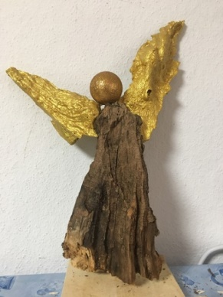

Ich freue mich auf euch und auf jeden neuen Engel der Geboren wird
Herzlichst Cornelia Seidler
Kapper Dorfstr.37 Zehdenick OT Kappe Tel. 03307 3023070

